Прокуратура Сызранского района разъясняет:
«Что такое контртеррористическая операция, и каковы основания ее проведения?»
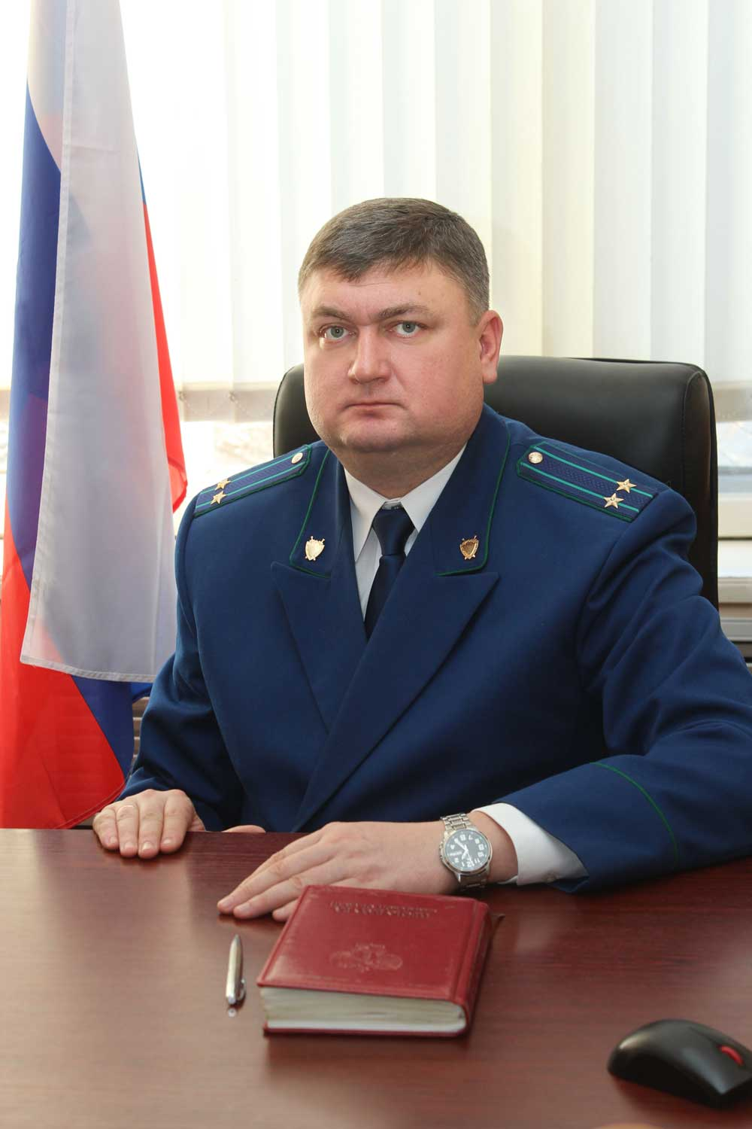
Отвечает на вопрос прокурор Сызранского района советник юстиции Ирха Е.В.
Правовой режим контртеррористической операции определяется ФЗ от 06.03.2006 № 35-ФЗ «О противодействии терроризму» и вводится для пресечения террористического акта и преступлений террористической направленности на территории Российской Федерации.
Решения о проведении контртеррористической операции и о ее прекращении принимает руководитель федерального органа исполнительной власти в области обеспечения безопасности.
«А какие ограничения вводятся при проведении данной операции?»
Законом допускается применение следующих мер и ограничений:
- проверка у физических лиц документов, удостоверяющих их личность, доставление их в органы внутренних дел для установления личности;
- удаление физических лиц и транспорта с отдельных участков местности;
- усиление охраны общественного порядка, объектов, обеспечивающих жизнедеятельность населения;
- ведение контроля телефонных переговоров и иной информации, передаваемой по каналам телекоммуникационных систем;
- использование транспортных средств, принадлежащих организациям, а в неотложных случаях - принадлежащих физическим лицам;
- приостановление деятельности опасных производств и организаций;
- приостановление оказания услуг связи;
- временное отселение физических лиц, в безопасные районы;
- введение карантина;
- ограничение движения транспортных средств и пешеходов;
- беспрепятственное проникновение лиц, проводящих операцию, в жилые и иные помещения, принадлежащие физическим лицам и организациям;
- проведение досмотра физических лиц и транспортных средств;
- ограничение или запрещение продажи оружия, боеприпасов, взрывчатых веществ;
- ограничение или приостановление частной детективной и охранной деятельности.

04.03.2019

